**Universidad de las Fuerzas Armadas ESPE**

**Departamento:** Ciencias de la Computación

**Carrera:** Ingeniería de Software

**Taller académico Nª:** 2

**1. Información General**

* **Asignatura:** Análisis y Diseño de Software
* **Apellidos y nombres de los estudiantes:**
  + Chavez Oscullo Klever Enrique
  + Guacan Rivera Alexander David
  + Trejo Duque Alex Fernando
* **NRC:** 23305
* **Fecha de realización:** 04/05/2025

**2. Objetivo del Taller y Desarrollo**

**Objetivo del Taller:**

Evaluar la aplicación de ingeniería de requisitos en la documentación del proyecto "Sistema de Agendamiento de Citas Médicas SKIPUR" para la Fundación "Carlitos", conforme a la matriz IREB, con el fin de identificar fortalezas, áreas de mejora y el impacto de una correcta gestión de requisitos en la calidad del producto final.

**Objetivos específicos:**

* Analizar la documentación realizada en el proceso de ingeniería de requisitos del proyecto SKIPUR, identificando si se cumplen los criterios de calidad en cada requisito según los 11 términos de calidad del IREB.
* Identificar posibles inconsistencias, ambigüedades o contradicciones en los requisitos del proyecto SKIPUR, mediante el uso de una matriz clara que relacione cada requisito con sus atributos clave.
* Formular recomendaciones basadas en los resultados obtenidos del análisis de los requisitos, con el propósito de mejorar la calidad de la documentación y garantizar el cumplimiento de las necesidades de la Fundación "Carlitos".

**Análisis del proyecto:**

El proyecto se ejecutó para la materia de ingeniería de requisitos en el semestre (**numero de semestre**), dirigido a la Fundación "Carlitos", dedicada a brindar terapias a niños y adolescentes con discapacidades intelectuales. La documentación y gestión del proyecto se almacenaron en un **repositorio digital (GitHub)(repo o donde),** utilizando herramientas de control de versionamiento para garantizar la trazabilidad y organización de los entregables.

El equipo estuvo compuesto por los estudiantes de software Josué Abel Guallichico Loya, Cristian Isaak Robalino Curay y Kleber Enrique Chávez Oscullo, todos en el rol de Ingenieros de Requisitos y categorizados como estudiantes de Ingeniería de Software. No se designó un director específico del proyecto, ya que los tres miembros participaron activamente en la elicitación, análisis y documentación de los requisitos.

Para el proyecto, se desarrolló un Documento de Especificación de Requerimientos de Software (SRS) basado en el formato IEEE 830-1998 para el sistema SKIPUR. Este documento detalla los requisitos funcionales y no funcionales necesarios para el correcto funcionamiento del sistema de agendamiento de citas médicas. El proceso de ingeniería de requisitos incluyó la recolección de datos mediante reuniones en tiempo real con representantes de la Fundación "Carlitos", análisis de las necesidades de los usuarios (administradores, especialistas y clientes), y la validación de los requisitos documentados para reflejar las expectativas de la fundación. El sistema SKIPUR fue diseñado para optimizar la gestión de citas, reducir la carga administrativa y mejorar la experiencia de los usuarios, adaptándose a las necesidades de una fundación pequeña sin requerir una infraestructura compleja.

El desarrollo del SRS se llevó a cabo entre el 1 de enero y el 26 de marzo de 2025, según las revisiones registradas en el SRS. No se especificó un presupuesto detallado para el proyecto, dado que se trata de un desarrollo académico sin fines comerciales, enfocándose en el uso de herramientas gratuitas y recursos disponibles para los estudiantes.

**Requerimientos Analizados**

Los casos de uso seleccionados para el análisis de requisitos en la versión 1 del SRS son:

* **CU001 - Registrar Cuenta**: Permite a los clientes crear una cuenta en el sistema para acceder a las funcionalidades de agendamiento.
* **CU002 - Iniciar Sesión**: Permite a los usuarios (clientes, especialistas y administradores) autenticarse en el sistema.
* **CU003 - Agendar Cita Médica**: Permite a los clientes reservar citas según la especialidad requerida y la disponibilidad de los especialistas

**Desarrollo:**  
La matriz IREB fue utilizada como herramienta fundamental para evaluar la calidad de los requisitos documentados en el SRS del proyecto SKIPUR. Esta matriz permitió analizar los requisitos en función de los 11 criterios de calidad definidos por el IREB:

1. **Agreed (Acordado)**: Los requisitos fueron validados con los representantes de la Fundación "Carlitos" durante reuniones, asegurando el consenso entre las partes.
2. **Ranked (Clasificado/Jerarquizado)**: Los requisitos fueron priorizados según su importancia para la fundación, con el agendamiento de citas y la gestión de horarios como funcionalidades críticas.
3. **Unambiguous (No ambiguo/Inequívoco)**: Se identificaron algunas descripciones que podrían interpretarse de manera ambigua, como la funcionalidad de "gestión de reportes", que requiere mayor detalle.
4. **Valid and up-to-date (Válido y actualizado)**: Los requisitos reflejan las necesidades actuales de la fundación, validadas en las reuniones de marzo de 2025.
5. **Correct (Correcto)**: Los requisitos son técnicamente correctos, pero algunos, como la integración con WhatsApp, necesitan especificaciones adicionales.
6. **Consistent (Consistente)**: Se detectó una posible inconsistencia en la descripción de las notificaciones, donde no se aclaró si todos los tipos de notificaciones son obligatorios.
7. **Verifiable (Verificable)**: La mayoría de los requisitos son verificables mediante pruebas, aunque algunos no funcionales, como la "usabilidad", necesitan métricas claras.
8. **Realizable (Realizable)**: Los requisitos son factibles dado el contexto de una fundación pequeña y el uso de tecnologías accesibles.
9. **Traceable (Rastreable/Trazable)**: Los requisitos están documentados en el SRS con identificadores únicos, facilitando su trazabilidad.
10. **Complete (Completo)**: El SRS cubre la mayoría de las necesidades, pero faltan detalles sobre los requisitos no funcionales, como seguridad y rendimiento.
11. **Understandability (Comprensibilidad/Entendible)**: El lenguaje utilizado es claro para los desarrolladores y el cliente, aunque algunos términos técnicos podrían simplificarse.

**Verificación mediante Checklist**

La verificación de los requisitos se realizó mediante un checklist basado en los 11 criterios de calidad del IREB. Cada caso de uso (CU001, CU002, CU003) fue evaluado por los tres miembros del equipo, asignando estados (ok y no ok) para cada criterio. Los resultados preliminares indican que:

El requisito CU001 (Registrar Cuenta) permite a los clientes crear una cuenta en el sistema proporcionando datos como nombre, correo electrónico, número de teléfono, y contraseña, con validaciones específicas para cada campo. Según la matriz IREB, este requisito es claro, consistente y trazable, pero se marcó como no verificable porque aún no hay una implementación para probarlo. Sin embargo, desde la perspectiva de la ingeniería de requisitos, CU001 está bien especificado y puede verificarse una vez que el sistema esté desarrollado.

El requisito CU002 (Iniciar Sesión) permite al usuario ingresar al sistema tras ingresar sus credenciales que fueron registradas previamente en el CU001. Si bien el requisito cumple con la mayoria de puntos que nos permite determinar su calidad mediante una matriz IREB, la parte más importante, su implementación, no se llevó a cabo. Esto nos limita a la hora de evaluar si el requisito cumplió las expectativas del cliente, por lo que será necesario complementarlo con las debidas pruebas para calificar su calidad.

**CU003**

**Resultados**

**CU001 (Registrar Cuenta)**

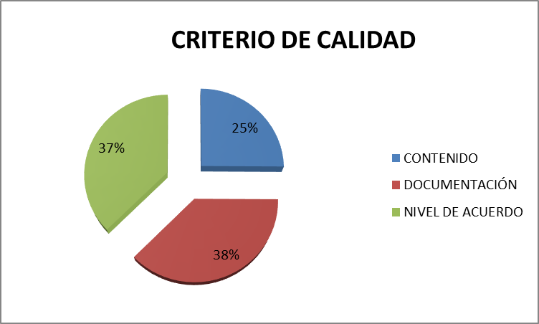El principal punto de preocupación es el criterio "Verifiable", marcado como "NO OK" porque no hay una implementación para verificar el requisito. Sin embargo, desde la perspectiva de la ingeniería de requisitos, CU001 está bien especificado, ya que incluye validaciones claras (por ejemplo, formato de correo electrónico, número de teléfono, políticas de contraseña) que pueden probarse una vez que el sistema esté desarrollado. La falta de implementación no debería afectar la verificabilidad en esta etapa, ya que, según el IREB, un requisito es verificable si se puede determinar objetivamente si se ha cumplido, lo cual es posible con CU001.

Presenta un **67% en contenido**, **100% en documentación** y **100% en nivel de acuerdo**. Esto evidencia una excelente claridad en la redacción y formalización del requerimiento, así como una aceptación total por parte de los interesados. La documentación cumple con todos los estándares establecidos, incluyendo el uso de un glosario, modelo sintáctico correcto y ausencia de ambigüedades.

En cuanto al contenido, aunque la evaluación es positiva, se identifica margen de mejora. Algunos aspectos como la trazabilidad del requerimiento a lo largo del ciclo de vida del proyecto, el proceso de validación bajo restricciones de plazo/presupuesto y la facilidad de rastreo requieren mayor atención.

**CU002 (Iniciar Sesión)**

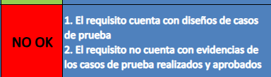

Uno de los puntos de evaluación que nos indican que el requisito no fue completado correctamente es su “Verificación”, aquí se evaluan distintos apartados como su implementación, la cual como se mencionó previamente, no fue completado. Además, es necesario poner a prueba todos los flujos y manejo de errores que si fueron especificados en su documentación respectiva.

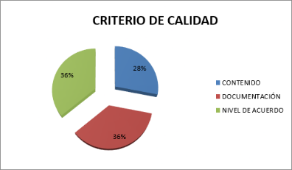

Lo importante para validar un requisito asi como la calidad del mismo es mantener un equilibrio entre su contenido, documentación y nivel de acuerdo con el cliente. Pero si observamos en el diagrama previo, existe una ligera reducción en la calidad del contenido con un 28%, esto debido principalmente o una falta de evidencia palpable que permita verificar y evaluar el requisito. Por otra parte, tanto la documentación y el nivel de acuerdo abarcan un porcentaje equitativo en cuanto al total de criterios de calidad. Esto nos indica que si bien, el levantamiento de requisitos y la confirmación inicial del cliente para poder llevar a cabo el proyecto han sido aprobados correctamente, su respectiva implementación es la pieza restante que el cliente necesita para concluir con el éxito o fracaso del proyecto.

**CU003 (Agendar Cita Medica)**

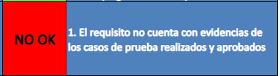

Según la matriz de evaluación, el requisito CU003 no cumple con el criterio de verificabilidad, ya que no presenta evidencias de que el aplicativo haya sido desarrollado ni de que se hayan realizado y aprobado los casos de prueba correspondientes. Esto impide confirmar de forma objetiva que el requisito puede ser validado de manera completa.

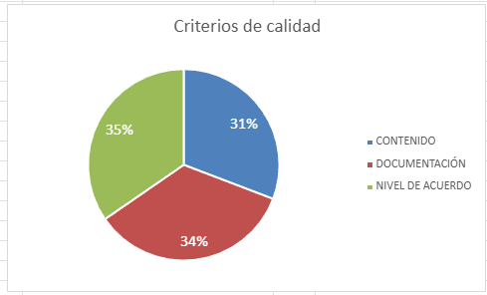

En el análisis detallado de los tres aspectos evaluados (documentación, contenido y nivel de acuerdo), se observó que el contenido fue el único criterio que no alcanzó el 100%. Esto se debe a que no se puede evidenciar el cumplimiento del requisito ni se puede rastrear su impacto a lo largo del ciclo productivo.

Por lo tanto, se concluye que el requisito no es verificable, lo cual afecta su calidad según los parámetros establecidos en la matriz IREB.

**Conclusiones**

El análisis del proyecto SKIPUR, basado en la matriz IREB, permitió identificar que la mayoría de los requisitos cumplen con los criterios de calidad, destacándose en trazabilidad y factibilidad. Sin embargo, se detectaron áreas de mejora en la claridad, consistencia y completitud de algunos requisitos. La implementación de las recomendaciones propuestas garantizará una documentación más robusta, reduciendo riesgos en el desarrollo y asegurando que el sistema cumpla con las necesidades de la Fundación "Carlitos".

**Recomendaciones**



|  |  |
| --- | --- |
| **PREGUNTA** | **RECOMENDACIÓN** |
| Existe algún mecanismo que permita seguir el impacto de dicho requerimiento a lo largo del resto de las actividades del ciclo productivo.? | La documentación presenta una matriz de trazabilidad donde se puede seguir la historia de su elicitación hasta su diseño como caso de uso |
| ¿Qué tan fácil es devolverse a los requerimientos? | La documentación presenta una organización de contenidos y referencias a diferentes recursos de una manera sencilla |
| ¿Cumple con la estructura definida por el estándar? | El requisito cumple con la especificación de requisitos de la norma IEEE-830 (1998) |
| ¿Utiliza un Glosario de términos normalizado? | Existen términos del glosario que necesitan ser incluidos para otorgar una mejor comprensión del sistema de cara al cliente |

**3. Referencias (Norma APA 7.0)**

[Ejemplos de referencias en formato APA 7.0:]

* Sommerville, I. (2016). *Software Engineering* (10th ed.). Pearson Education.
* Pressman, R. S., & Maxim, B. R. (2014). *Software Engineering: A Practitioner's Approach* (8th ed.). McGraw-Hill Education.
* Beck, K., & Andres, C. (2004). *Extreme Programming Explained: Embrace Change* (2nd ed.). Addison-Wesley.

**4. Anexos**

[Matriz IREB](https://uespe-my.sharepoint.com/:x:/g/personal/kechavez2_espe_edu_ec/EYH-HG96jCBCuhqo4ybbpUEBTy7kXUhdZquOg_YDYAA2Nw?e=9yiHbC)

[Documentación del proyecto (SRS)](https://github.com/kechavez07/_23305_G7_ADS/tree/main/SRS)